
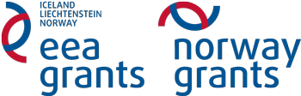

Obrazac popunjava
partner u akciji

IZJAVA O PARTNERSTVU
U PROVEDBI AKCIJE

Ovim izjavljujemo da naša organizacija

(upišite naziv organizacije)

sudjeluje u provedbi građanske akcije
(upišite naziv akcije)

kao partner organizaciji
(upišite naziv organizacije nositelja- prijavitelja)

koja podnosi prijavu na natječaj "Solidatnost i društveni kapital u lokalnoj zajednici". Ovime izjavljujemo da smo upoznati sa aktivnostima i obvezama u okviru planirane akcije te da prihvaćamo zajedničke odgovornosti u provedbi akcije u slučaju odobravanja financijske podrške, poštujući načela dobrog partnerstva.

Naziv organizacije - partnera
Adresa (ulica, broj, grad, poštanski broj)
Ime i prezime, funkcija osobe ovlaštene za zastupanje

 | M.P.
Mjesto i datum |  | Potpis osobe ovlaštene za zastupanje

